В данной работе необходимо спроектировать кодек системы передачи данных.

Разработать кодек системы передачи данных, который включает в себя:

* кодер Хэмминга (7,4);
* преобразователь из параллельного кода в последовательный;
* кодопреобразователи передающей и принимающей частей;
* преобразователь из последовательного кода в параллельный;
* декодер Хэмминга (7,4).

Структурная схема системы передачи данных представлена на рисунке 6.

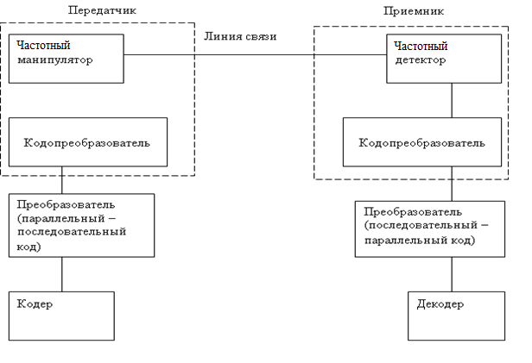

Рисунок 6 - Структурная схема кодека

Кодер осуществляет защитное кодирование, т.е. преобразует безызбыточный код (код с выхода АЦП) в избыточный. Преобразователь параллельного кода в последовательный осуществляет поочередное продвижение битов информации в одну линию. В состав передатчика входят два функциональных блока: кодопреобразователь манчестер-2 и частотный манипулятор. В них происходит модуляция сигнала в вид пригодный для передачи по линии связи. В приемнике происходит демодуляция, обратное преобразование манчестер-2, преобразование последовательного кода в параллельный и декодирование.

## Кодер Хэмминга

Код Хэмминга — это систематический код при d=3, исправляющий одиночные ошибки и при d=4, исправляющий одиночные и обнаруживающий двойные. Количество контрольных разрядов определяется по формуле 2m>n+1=k+m+1, где m – количество контрольных бит, n – общее количество бит, k – кол-во информационных бит.

Контрольные разряды находятся на местах определяемым по формуле mi=2i-1, отсчёт производится слева на право, после этого для составления кодовой комбинации справа налево заполняются информационные биты. После этого строят таблицу для определения уравнений проверок. Записывается в строку номер разряда в десятичном и двоичном виде и сам бит (контрольный или информационный), после чего производится горизонтальное сечение от контрольных разрядов влево, до первой встретившейся единицы, после чего делают вертикальное сечение, в уравнение записывают элементы напротив которых стоят единицы. При декодировании эти элементы складываются по модулю 2 и результаты записываются в виде двоичного числа, десятичное представление которого указывает на ошибочный разряд.

Построим код Хэмминга

K=4, d=3

23 >4+3+1 -> m=3, код Хэмминга 7,4

Расположение контрольных бит

m1 – 20 = 1

m2 – 21 = 2

m3 – 22 = 4

|  |  |  |  |  |  |  |
| --- | --- | --- | --- | --- | --- | --- |
| 1 | 2 | 3 | 4 | 5 | 6 | 7 |
| M1 | M2 | K4 | M3 | K3 | K2 | K1 |

Таблица 1 Расчет кода Хэмминга

|  |  |  |  |  |  |
| --- | --- | --- | --- | --- | --- |
| Десятичный код | Разряды двоичного кода | | | | Символы кода Хэмминга |
| k4 | k3 | k2 | k1 |
| 1 | 0 | 0 | 0 | 1 | m1 |
| 2 | 0 | 0 | 1 | 0 | m2 |
| 3 | 0 | 0 | 1 | 1 | k4 |
| 4 | 0 | 1 | 0 | 0 | m3 |
| 5 | 0 | 1 | 0 | 1 | k3 |
| 6 | 0 | 1 | 1 | 0 | k2 |
| 7 | 0 | 1 | 1 | 1 | k1 |

Запишем систему уравнений проверки

m1⊕k4⊕k3⊕k1=0

m2⊕k4⊕k2⊕k1=0 (1)

m3⊕k3⊕k2⊕k1=0

Данная система является основообразующей для кодека, из неё выражаются уравнения расчета контрольных бит и синдромы ошибок.

Запишем уравнения нахождения значений контрольных бит

m1=k4⊕k3⊕k1

m2=k4⊕k2⊕k1

m3=k3⊕k2⊕k1



Рисунок 6.1.1 - Принципиальная схема кодера Хэмминга 7,4

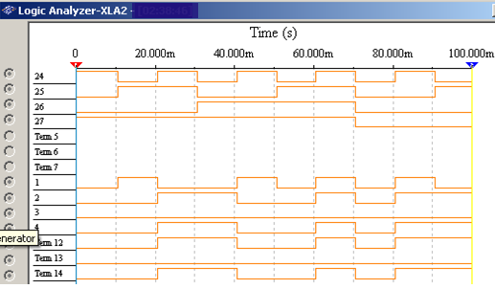

Рисунок 6.1.1 - Осциллограмма работы кодера

## 6.2 Преобразование параллельного кода в последовательный

Для того чтобы передать полученную с кодера информацию на следующий блок передающей части системы, необходимо преобразовать эту информацию в последовательный код.

Принципиальная схема преобразователя параллельного кода в последовательный представлена на рисунке 4.

Преобразователь построен на восьмибитном сдвиговом регистре и двух тактовых генераторах.



Рисунок 6.2.1 - Принципиальная схема параллельно-последовательного преобразователя

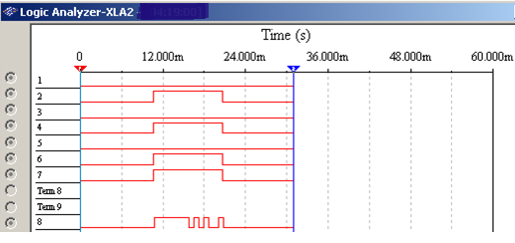

Рисунок 6.2.2 - Осциллограмма работы преобразователя

## 6.3 Преобразование последовательного кода в параллельный

Преобразователь последовательного кода в параллельный предназначена для того, чтобы подать пришедшую с кодопреобразователя последовательность данных на декодер Хэмминга.

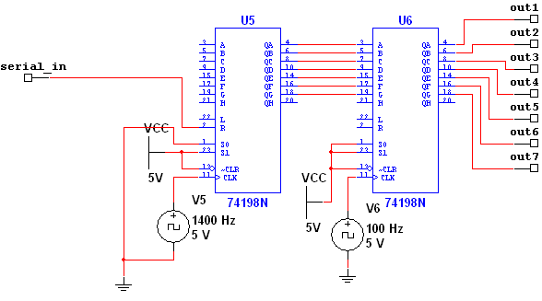

Рисунок 6.3.1 - Принципиальная схема последовательно-параллельного преобразователя

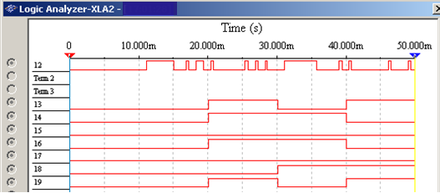

Рисунок 6.3.2 - Осциллограмма работы преобразователя

## Декодер Хэмминга

Данная схема предназначена для декодирования параллельного кода.

Основой для синтеза декодера является система (1). При помощи этой системы вычисляется синдром:

S1=m1⊕k4⊕k3⊕k1

S2=m2⊕k4⊕k2⊕k1 S=S3 S2 S1

S3=m3⊕k3⊕k2⊕k1

Синдром ошибки поступает на вход дешифратора, и он формирует вектор ошибок, поступающий на вторые входы сумматоров «по модулю два», являющихся схемами исправления информационных разрядов. Данное устройство способно исправлять однократные ошибки, возникающие при передаче данных.



Рисунок 6.4.1 - Принципиальная схема декодера Хэмминга 7,4

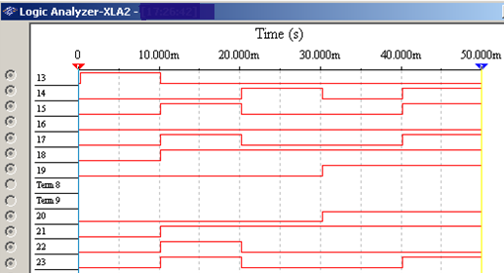

Рисунок 6.4.2 - Осциллограмма работы декодера Хэмминга 7,4

## Функциональная схема и результаты моделирования декодера Хэмминга



Рисунок 6.5.1 - Функциональная схема декодера Хэмминга

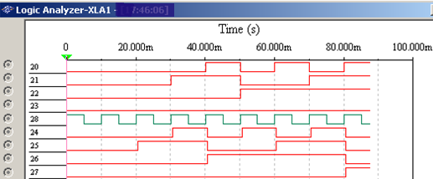

Рисунок 6.5.2 - Осциллограмма работы системы передачи данных

Была разработана модель модема с использованием модуляции первого порядка и кода Хэмминга (7, 4). Данная модель была протестирована в пакете Electronics Workbench Multisim v10.